Tillsynsbegäran – information om höga naturvärden och fridlysta arter i avverkningsanmälan A 60809-2023 i Tomelilla kommun
Denna tillsynsbegäran behandlar höga naturvärden i avverkningsanmälan A 60809-2023 i Tomelilla kommun som inkom 2023-11-30 och omfattar 3,6 ha.
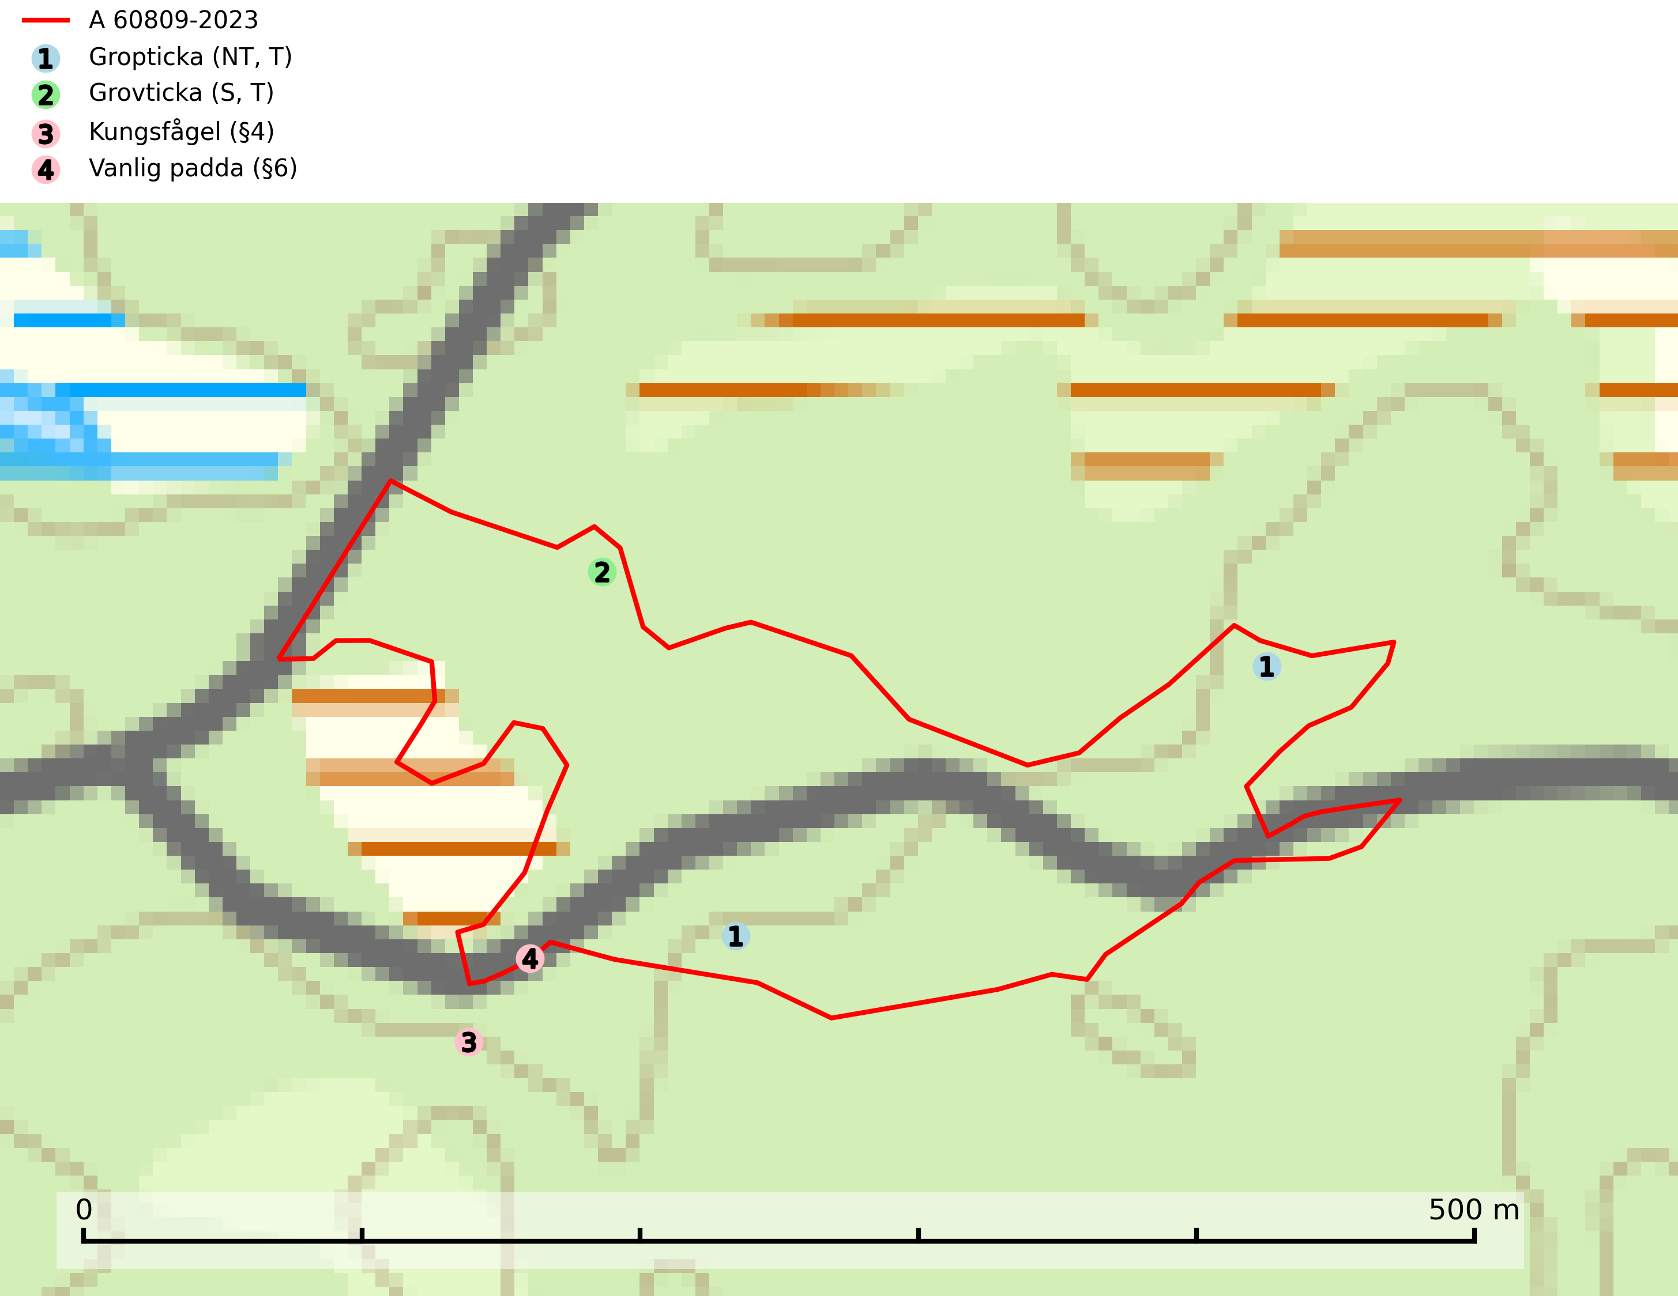
Figur 1. Fyndplatser för naturvårdsarter i och inom 21 meter från avverkningsanmälan. Markörer utan svart kant är placerade på fyndplatsen. Markörer med svart kant är placerade vid sidan av fyndplatsen har ett svart streck som visar fyndplatsens exakta position. Kartans mittpunktskoordinat är N 6169400, E 440407 i SWEREF 99 TM.
I och inom 21 meter från avverkningsanmälan finns fynd av 4 naturvårdsarter, varav 1 är rödlistad, 2 är fridlysta, 2 är typiska (T) och 1 är signalart (S): gropticka (NT, T), grovticka (S, T), kungsfågel (§4) och vanlig padda (§6). Se Figur 1.

Tillsynsbegäran
Vi begär härmed att Skogsstyrelsen fattar beslut enligt miljöbalken som säkerställer att skogens höga naturvärden bevaras samt att EU-lagstiftning efterlevs och att artskyddsbrott förhindras.
Vi önskar även ta del av de ställningstaganden och beslut som myndigheten meddelar till följd av aktuell avverkningsanmälan och föreningens inlaga (se 34 § förvaltningslagen).

Naturvårdsarter och fridlysta arter
Nedan följer beskrivningar av de naturvårdsarter och fridlysta arter som har sina livsmiljöer och växtplatser i den avverkningsanmälda skogen. De påträffade naturvårdsarterna är ett tydligt kvitto på att det rör sig om en skog med höga naturvärden.
Gropticka (NT) är en bra signalart som visar på skyddsvärda barrskogar i södra halvan av landet och kan betraktas som en sydlig ”urskogsindikator” eller gammelskogsindikator. Skogsbestånd där gropticka återfinns bör lämnas till fri utveckling. För att bibehålla arten i landet på sikt krävs att fler områden med gammal barrskog skyddas i Götaland och Svealand. Gropticka är typisk art för 9010 Taiga (SLU Artdatabanken, 2024; Nitare & Skogsstyrelsen, 2019).
Grovticka är i skogslandskapet främst knuten till naturskogsartad äldre barrskog. Den är där en värdefull ”gammelskogsindikator” och påträffas mest vid tallar som är över 200 år gamla. Grovticka är typisk art för 9060 Åsbarrskog (Nitare & Skogsstyrelsen, 2019; SLU Artdatabanken, 2025).

EU:s fågeldirektiv
Europeiska unionens medlemsländer är skyldiga att agera i enlighet med EU:s fågeldirektiv där det uttryckligen står att direktivet gäller för fåglar samt för deras ägg, bon och livsmiljöer (artikel 1). Vidare att de åtgärder som vidtas inte får leda till en försämring av den nuvarande situationen beträffande bevarandet av de fågelarter som avses i artikel 1 (artikel 13). Fågeldirektivet är styrande för tillsynsansvariga myndigheters ärendehantering, ställningstaganden och beslutsfattande.

